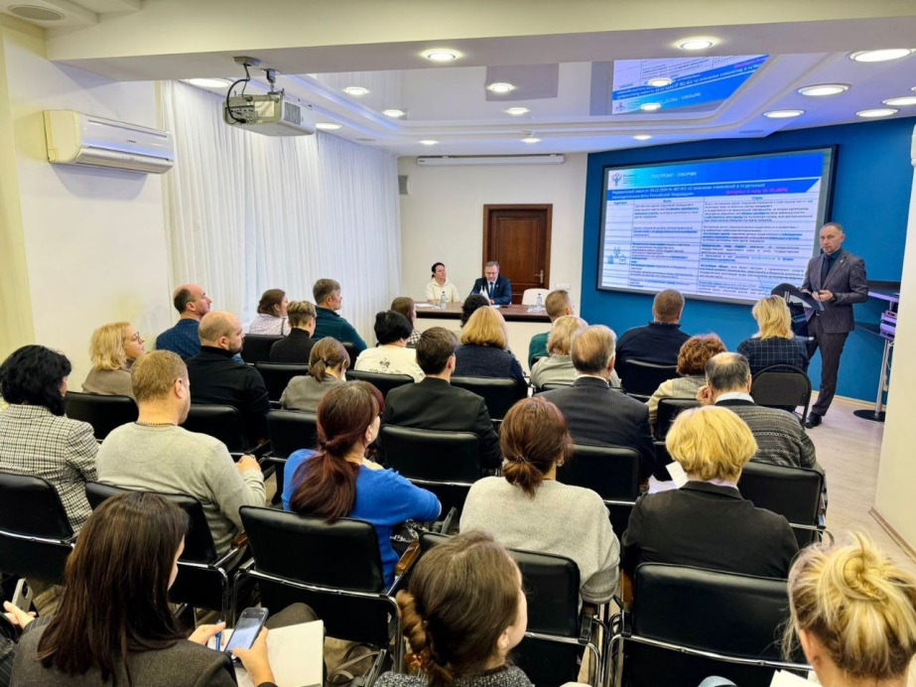

19.11.2025
Самарский Росреестр провел обучающий семинар в ПАСО
🤩
Сотрудники самарского Росреестра приняли участие в семинаре-совещании в Палате адвокатов Самарской области. Основными темами встречи стали «Использование электронных сервисов Росреестра», о которых подробно рассказал начальник отдела регистрации в электронном виде Управления Росреестра по Самарской области Дмитрий Кожевников и законодательные изменения в сфере земли и недвижимости, которые осветил аудитории начальник отдела правового обеспечения самарского Росреестра Константин Минин.
Адвокатскому сообществу рассказали, в том числе, о вступившем в силу Федеральном законе от 26.12.2024 № 487-ФЗ, направленном на наполнение точными и полными данными Единого государственного рееестра недвижимости, а также на повышение эффективности использования земельных участков и объектов недвижимости.
Кроме этого, собравшимся были наглядно продемонстрированы возможности использования инновационной системы Росреестра - Национальной системы пространственных данных, а также рассказано об электронных услугах и инструментах цифровой трансформации.
В завершение семинара Вице-президент Палаты адвокатов Самарской области Наталия Сухова отметила: «Представители Росреестра, являющиеся давними и надежными партнерами ПАСО, регулярно информируют адвокатов о последних изменениях в законодательстве, что позволяет быть в курсе актуальных тенденций и эффективно защищать интересы своих клиентов».
Материал подготовлен пресс-службой Управления Росреестра по Самарской области

